26 ИЮНЯ МЕЖДУНАРОДНЫЙ ДЕНЬ БОРЬБЫ С НАРКОМАНИЕЙ И НЕЗАКОННЫМ ОБОРОТОМ НАРКОТИКОВ
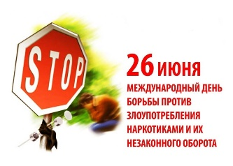
Наркоманию без преувеличения можно назвать самым страшным явлением нашего века. В ее коварные сети с каждым днем попадает все больше людей, пытающихся убежать от проблем и стрессов. Но цена такого «побега» оказывается слишком высокой, и результаты эксперимента над собой большей частью оказываются необратимыми. И те ощущения, которые казались спасением от реальных проблем и неудач, становятся бесконечным кошмаром и абсолютной пустотой. Употребление наркотических и токсических препаратов ведет к моральной деградации личности, физически разрушает организм и приводит в итоге к смерти. Также страдают родные и близкие люди такого человека. Поэтому изначально выбирать наркотики как средство для ухода от жизненных проблем – непростительное и губительное решение для каждого человека.
Призываем ВСЕХ отказаться от наркотиков, сказать твёрдое «НЕТ», людям угощающими наркотиками, избегать ситуаций, связанных с употреблением психоактивных веществ, и ВЫБРАТЬ ЖИЗНЬ, СПОРТ, ЗДОРОВЫЙ ОБРАЗ ЖИЗНИ!

ПЯТЬ МИФОВ ОБ УПОТРЕБЛЕНИИ НАРКОТИКОВ
МИФ ПЕРВЫЙ.
«ПРИНИМАТЬ ИЛИ НЕ ПРИНИМАТЬ НАРКОТИКИ – ЛИЧНОЕ ДЕЛО КАЖДОГО»
За употребление наркотиков любого нашего соотечественника пока ждет только административное наказание. Но привыкание к психоактивным веществам требует увеличения дозы или замены вещества более сильнодействующим.
Существование от дозы до дозы не позволяет иметь постоянный доход, и деньги быстро заканчиваются. Поэтому наркоманы, не ограничиваясь пропагандой употребления психоактивных веществ, часто вынуждены идти на более серьезные поступки – от распространения наркотиков до грабежей и убийств. Личным делом их назвать нельзя.
МИФ ВТОРОЙ.
«В ЖИЗНИ НАДО ВСЕ ПОПРОБОВАТЬ – В ТОМ ЧИСЛЕ И НАРКОТИКИ»
Современная малоподвижная жизнь нередко толкает человека на поиск новых и сильных ощущений. Наркотики – наиболее простой способ их получить, ведь психоактивные вещества позволяют практически ничего не делать для этого. Не надо карабкаться на гору, изучать музыку или спускаться с холма на велосипеде – то есть, прилагать усилия.
Одним разом все обычно не заканчивается. «Удачный» первый прием наркотика лишает человека страха перед психоактивными веществами и открывает дорогу следующим дозам.
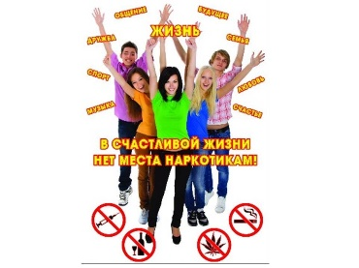
МИФ ТРЕТИЙ.
«Я НЕ СОБИРАЮСЬ СТАНОВИТЬСЯ НАРКОМАНОМ – ПРОСТО ХОЧЕТСЯ ИНОГДА ОТТЯНУТЬСЯ»
Любая доза оказывается русской рулеткой. Даже если она и останется последней, риск отравиться продуктом с примесями, получить серьезную травму в состоянии наркотического опьянения, заразиться ВИЧ или гепатитом С никто не отменял. Кроме того, развлекаться таким образом захочется все чаще и чаще – мозгу проще вырабатывать гормоны удовольствия при помощи психоактивных веществ, чем самостоятельно. Так рождается наркомания.
МИФ ЧЕТВЕРТЫЙ.
«НАРКОТИКИ, ПРИМЕНЯЮЩИЕСЯ В МЕДИЦИНЕ, БЕЗВРЕДНЫ»
Ищущим оправдание привычке принимать психоактивные вещества эти факты кажутся достаточными, чтобы называть наркотики безопасными. Однако лекарственное действие каких-либо препаратов – не синоним их безвредности.
Многие лекарства обладают тяжелыми побочными эффектами, применяются строго по назначению врача и продаются только по рецепту. В лечении иногда применяются яды и токсины – например, в химиотерапии при онкологических заболеваниях. А неправильно применяемые лекарства способны всерьез навредить здоровью.
МИФ ПЯТЫЙ.
«НАРКОМАНИЯ – МЕНЯ ЭТО НЕ КАСАЕТСЯ»
Причины, побуждающие пробовать наркотики, одинаковы – скука, стресс, пустота жизни и желание попробовать что-то новое. Зачастую подобные ощущения испытывают люди, регулярно оказывающиеся в местах, где высока возможность получить наркотическое вещество – например, в ночных клубах.
В подобной среде становится нормой не только курение и употребление алкоголя, но и прием наркотиков. Поэтому, чтобы стать «своим», человеку приходится пробовать психоактивные вещества за компанию, что может закончиться и систематическим употреблением.

БЕРЕГИТЕ СЕБЯ И СВОИХ ДЕТЕЙ!

